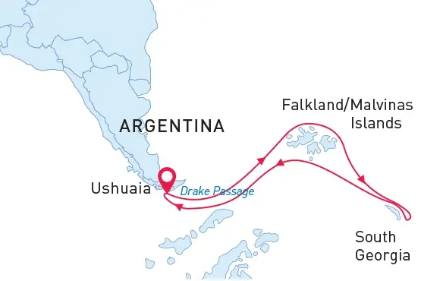

Falklandinseln & Südgeorgien
Tierparadies der Subantarktis
23 Okt - 10 Nov 2025
19 Tage
Einschiffung: Ushuaia (Argentinien)
Ausschiffung: Ushuaia (Argentinien)
«MS Sea Spirit»
Aktivitäten:

Fahrplan
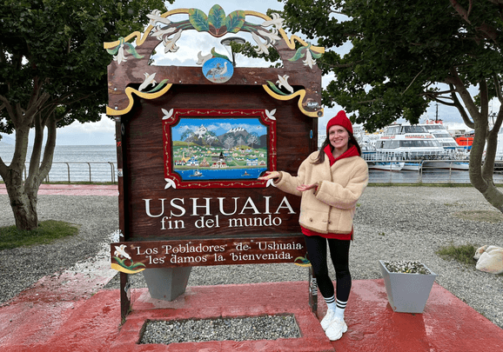Tag 1 (23. Okt.) Ushuaia, Argentinien
Willkommen in Ushuaia, der südlichsten Stadt der Welt und Ausgangspunkt unserer Antarktisexpedition! Nach Ihrer Ankunft am Flughafen werden Sie von unseren Mitarbeitern begrüßt und in ein hochwertiges Hotel gebracht, das von uns arrangiert wurde und im Preis der Reise enthalten ist.
Der Rest des Tages steht Ihnen zur freien Verfügung, um diese pulsierende Hafenstadt und das Zentrum des Abenteuers zu erkunden. Im Hafen von Ushuaia werden Sie wahrscheinlich schon den ersten Blick auf unser Expeditions-Kreuzfahrtschiff werfen können, mit dem Sie Richtung Antarktis starten.
Für eine Einführung in die lokale Geschichte und Tierwelt lohnt sich ein Besuch des interessanten Museo del Fin del Mundo. Wenn Sie noch Zeit haben, können Sie eine Reihe von Aktivitäten in der Natur unternehmen, die für alle Interessen und Fitnessniveaus geeignet sind, von Wanderungen im nahe gelegenen Feuerland-Nationalpark bis zu Tierbeobachtungen im Beagle-Kanal.
Zum Abendessen gibt es in Ushuaia eine große Auswahl an Restaurants, die patagonisches Lamm und köstliche fuegische Meeresfrüchte anbieten.
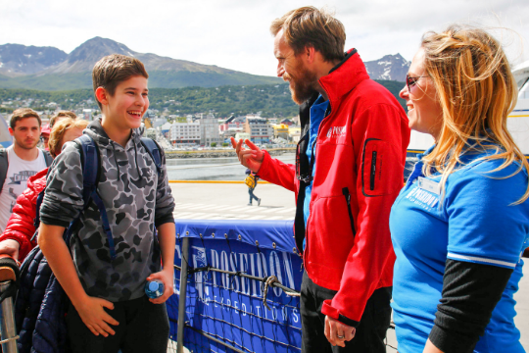Tag 2 (24. Okt.) Einschiffung zur Expeditions-Kreuzfahrt
Genießen Sie das Frühstück in Ihrem Hotel und machen Sie sich bereit für einen aufregenden Tag. Heute startet die Expeditions-Kreuzfahrt auf unserer wunderschönen Sea Spirit in Richtung der subantarktischen Inseln.
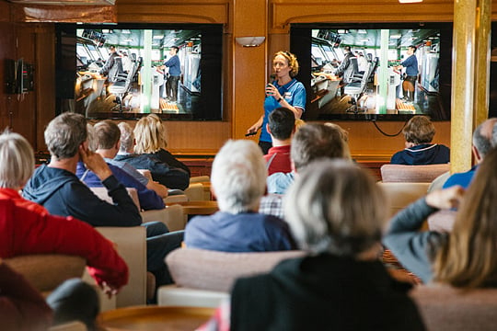Tag 3 (25. Okt.) Auf See
Während wir unterwegs zu den subantarktischen Inseln sind, gibt es fesselnde Präsentationen und Vorträge von unseren Experten und man hat noch etwas Zeit um sich auf die Ankunft in dem Wildtierparadies vorzubereiten.
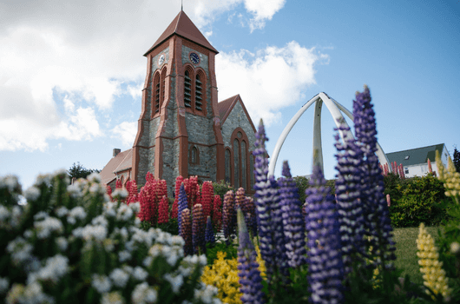Tag 4-5 (26. bis 27. Okt.) Die Falklandinseln
Die abgelegenen und dünn besiedelten Falklandinseln sind ein Paradies für Vogelliebhaber. Die Falklandinseln sind auch ein großartiger Ort, um Meeressäugetiere zu beobachten. In den Gewässern rund um den Archipel leben Wale wie Peale-Delfine und Commerson-Delfine. Unsere genaue Route und die Möglichkeiten zur Erkundung dieser isolierten und oft von stärkeren Winden heimgesuchten Inseln hängen vom Wetter ab.
Wir beabsichtigen auch den Hafen von Stanley, der charmanten britischen Hauptstadt der Falklandinseln, zu besuchen. Zu den Attraktionen, die man zu Fuß entlang der Uferpromenade erreichen kann, gehören das Museum der Falklandinseln, das Haus des Gouverneurs, eine Kathedrale mit einem beeindruckenden Bogen aus Walknochen, ein Kriegsdenkmal, gute Souvenirläden, Pubs und die Aussicht auf Schiffswracks im Hafen.

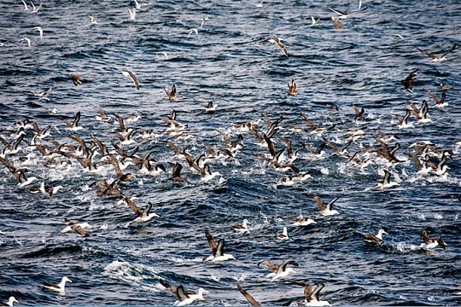Tag 6-7 (28. bis 29. Okt.) Südpolarmeer
Von den Falklandinseln aus geht es nach Osten in Richtung Südgeorgien. Wir werden die „Antarktische Konvergenz“, die biologische Grenze des Südlichen Ozeans, überqueren. Briefings, Biosicherheitsmaßnahmen und Vorträge unserer Experten bereiten Sie auf unsere Ankunft in Südgeorgien vor.

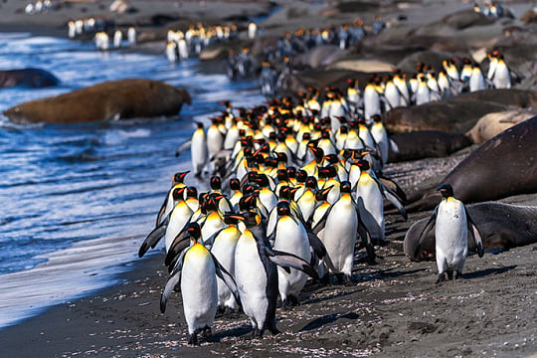Tag 8-14 (30. Okt. bis 5. Nov.) Südgeorgien
Auf diesem Abschnitt Ihrer Reise erwartet Sie ein wahres Tierparadies.
Südgeorgien ist eine malerische Wildnis und ein unvergleichliches Paradies für die Beobachtung der subantarktischen Tierwelt. Man sagt, dass die Insel über 100 Millionen Seevögel beherbergen, darunter zahlreiche Arten von Albatrossen, Pinguinen, Prionen, Sturmvögeln und Seeschwalben. An Stränden wie denen von Salisbury Plain und St. Andrews Bay drängeln sich über 100.000 Seeelefanten und drei Millionen Pelzrobben zwischen unzähligen Pinguinen, darunter stattliche Königspinguine und rüstige Makkaroni-Pinguine, um Platz. Das kürzlich abgeschlossene Programm zur Ausrottung von Ratten wird diese Wildnis noch unberührter und vogelreicher machen.
Mit unserem kleinen und wendigen Expeditions-Kreuzfahrtschiff können wir beeindruckende Regionen erreichen und durch die Zodiacs an Bord, sind wir auf keine Häfen angewiesen.
Die reichen Gewässer um Südgeorgien werden auch von einer wachsenden Zahl von Walen bewohnt. Die historische Walfangstation Grytviken beherbergt heute das hervorragende South Georgia Museum, das vom South Georgia Heritage Trust verwaltet wird. Grytviken ist auch die letzte Ruhestätte von Ernest Shackleton, dem legendären Polarforscher.
Unsere Tage in Südgeorgien sind gefüllt mit unvergesslichen Ausflügen, köstlichen Mahlzeiten, Vorträgen unserer Experten und einer unglaublichen Landschaft und Tierwelt, die Ihre Kamera und das Smartphone füllen und Ihre Gefühle überwältigen wird.
Unsere Route und die Erkundungsmöglichkeiten in Südgeorgien hängen stark von den Wetterbedingungen ab. Und nicht nur das, dass Wetter kann sich schnell ändern. Unser erfahrener Kapitän und Expeditionsleiter legen die Reiseroute fest und passen die Pläne laufend den Bedingungen und Möglichkeiten an. Sie können sicher sein, dass wir die Gegebenheiten, die uns die Natur in dieser wilden und abgelegenen Ecke der Welt bietet, bestmöglich ausnutzen. Wir nutzen jede sichere Gelegenheit, um an diesem erstaunlichen Ort an Land zu gehen.
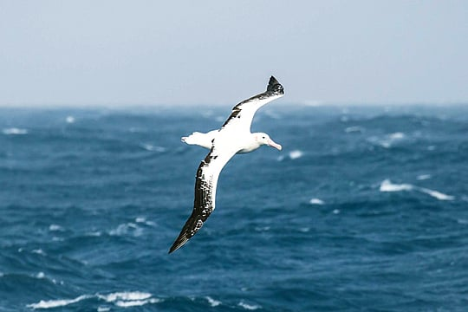Tag 15-16 (6. bis 7. Nov.) Zurück zu den Falklandinseln
Tauchen Sie während der Überfahrt in die faszinierenden Präsentationen unserer Experten ein und knüpfen Sie Kontakte mit anderen Reisenden. Bewundern Sie auf dem offenen Deck den Anblick der Vögel und Meeressäuger, die unsere Reise begleiten. Südpolar-Skuas, Schneesturmvögel und Albatrosse können unser Schiff begleiten und mit ihrer majestätischen Präsenz Ihr Erlebnis bereichern. Die Begegnung mit dem Meereis bietet eine dramatische Kulisse für Ihr Abenteuer. Wenn Sie sich der Drake-Passage nähern, tauchen die Seevögel, die Sie zu Beginn Ihrer Reise gesehen haben, wieder auf und bieten Ihnen ein Naturerlebnis, das den Kreis schließt.
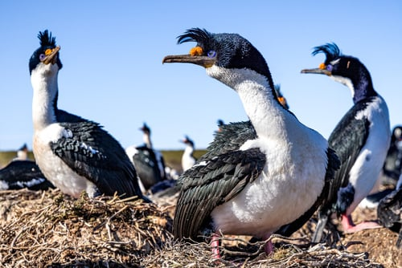Tag 17 (08. Nov.) Falklandinseln
In dieser abgelegenen und atemberaubend schönen Wildnis werden Millionen von Seevögeln und Meeressäugern gezählt.
In den Gewässern um die Inselgruppe leben Wale und Delfine wie Peale-Delfine und Commerson-Delfine. In dieser zerklüfteten und doch leicht zugänglichen Umgebung lassen sich die großartigen Tierbeobachtungen am besten durch aktive Abenteuer ergänzen.
Unsere sachkundigen Reiseleiter bieten Wanderungen und Bergbesteigungen an, um diese raue polare Wildnis aus einer noch besseren Perspektive zu erleben. Dies ist Expeditionskreuzfahrt in ihrer authentischsten Form.
Unsere genaue Route und die Erkundungsmöglichkeiten werden vom Wetter bestimmt. Unser erfahrener Kapitän und Expeditionsleiter wird die Pläne ständig anpassen, um die Bedingungen in dieser anspruchsvollen polaren Umgebung optimal zu nutzen.
Tag 18 (09. Nov.), Südpolarmeer
Tauchen Sie während der Überfahrt in die faszinierenden Präsentationen unserer Experten ein und knüpfen Sie Kontakte mit anderen Reisenden. Bewundern Sie auf dem offenen Deck den Anblick der Vögel und Meeressäuger, die unsere Reise begleiten. Südpolar-Skuas, Schneesturmvögel und Albatrosse können unser Schiff begleiten und mit ihrer majestätischen Präsenz Ihr Erlebnis bereichern. Die Begegnung mit dem Meereis bietet eine dramatische Kulisse für Ihr Abenteuer. Wenn Sie sich der Drake-Passage nähern, tauchen die Seevögel, die Sie zu Beginn Ihrer Reise gesehen haben, wieder auf und bieten Ihnen ein Naturerlebnis, das den Kreis schließt.
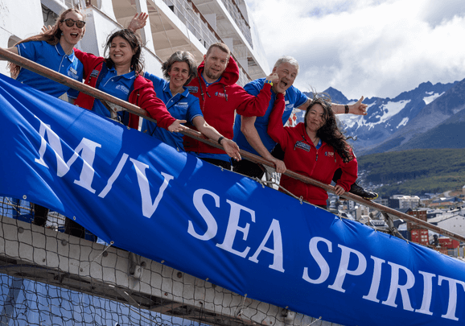Tag 19 (10. Nov) Ausschiffung in Ushuaia, Argentinien
Nach dem Frühstück verabschieden wir uns in der Stadt Ushuaia. Wir bieten einen Gruppentransfer zum Flughafen oder ins Stadtzentrum an, falls Sie mehr Zeit hier verbringen möchten. Wenn Sie auf Ihre wunderbare Erfahrung zurückblicken, freuen Sie sich vielleicht schon auf Ihr nächstes unglaubliches Polarabenteuer! Hinweis für die Buchung Ihres Rückflugs: Ihre Ausschiffung findet in der Regel zwischen 8 - 9 Uhr (nach dem Frühstück) statt. Wir empfehlen, den Rückflug ab Ushuaia frühestens ab 12 Uhr mittags zu buchen.

Special Guest
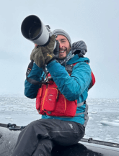Dmitry Kokh
Natur- und Wildlife-Fotograf
Dmitry Kokh ist ein abenteuerlustiger Natur- und Wildtierfotograf. Er verliebte sich schon als Kind in die Fotografie und setzte sie nach seinem Journalismusstudium fort. Dmitry begann seine Karriere als Fotojournalist und berichtete über Nachrichtenereignisse auf der ganzen Welt. Doch schon bald erkannte er, dass seine wahre Leidenschaft der Natur- und Tierfotografie galt, und er begann, sich ausschließlich auf diesen Bereich zu konzentrieren. Er ist an entlegene Orte wie die Arktis, Afrika und den Amazonas gereist, um atemberaubende Bilder einzufangen. Dmitrys Arbeiten wurden in zahlreichen Publikationen vorgestellt, darunter National Geographic und BBC Wildlife Magazine. Außerdem hat er mehrere Auszeichnungen für seine Fotografie erhalten, darunter den renommierten Preis Wildlife Photographer of the Year. Dmitry hofft, dass seine Bilder die Menschen nicht nur dazu inspirieren, die Natur zu bewundern, sondern auch etwas für ihren Schutz zu tun.
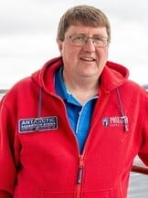Andy Pollard
Natur- und Wildlife-Fotograf
Lernen Sie auf der Kreuzfahrt Andy Pollard kennen, einen Falklandinsulaner in der 6. Generation, Naturforscher, begeisterten Vogelbeobachter und Fotografen mit einer tiefen Leidenschaft für die Natur. Aufgewachsen inmitten der atemberaubenden Landschaften der Falklandinseln, entwickelte Andy von klein auf eine starke Verbindung zur einzigartigen Umwelt der Inseln. Seine profunden Ortskenntnisse und sein Fachwissen im Bereich der Wildtierfotografie machen ihn zu einem außergewöhnlichen Reiseleiter. Dank seines Verständnisses für die Tier- und Pflanzenwelt der Falklandinseln kann Andy die besten Plätze für die Beobachtung der vielfältigen Arten auf den Inseln ausfindig machen. Seine Beziehungen zu lokalen Vogelbeobachtern und Landbesitzern verbessern die Möglichkeiten, eine noch breitere Palette von Wildtieren zu beobachten. Doch nicht nur die Tierwelt, sondern auch Andys Wissen über die Geschichte und Kultur der Inseln verleiht jeder Reise Tiefe. Seine Erkenntnisse sorgen dafür, dass Ihr Abenteuer unvergesslich wird und Sie sich ein Leben lang daran erinnern werden.

MS Sea Spirit
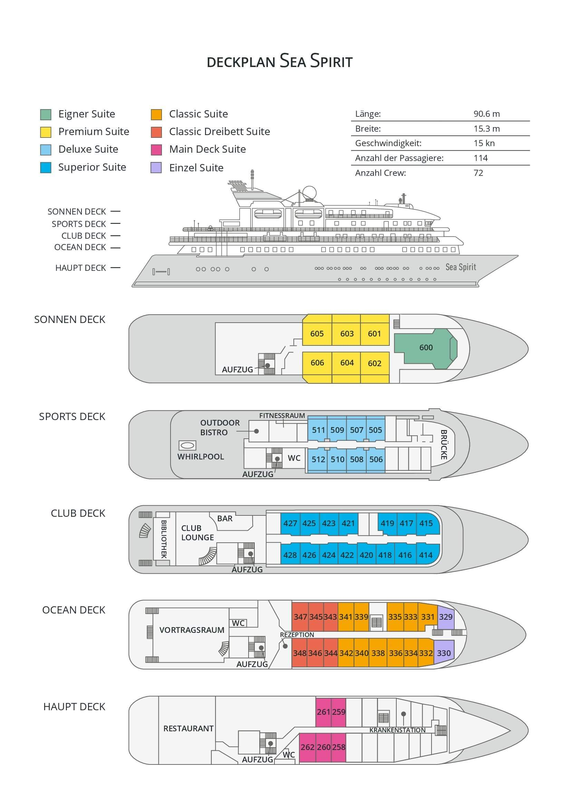

Classic Dreibett Suite  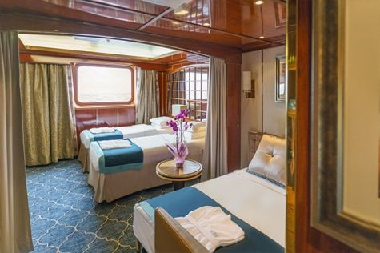  Mit durchschnittlich 21 Quadratmeter verfügen diese komfortablen Kabinen über zwei Betten, die auf Wunsch zu einem Doppelbett zusammengestellt werden können, sowie über ein Bettsofa. Gelegen auf dem Oceanus Deck bieten diese Suiten ein Panorama-Fenster, zwei Schränke sowie ein eigenes Bad. Zu den Annehmlichkeiten gehören weiterhin: Safe, Kühlschrank, Zugang zum Satellitentelefon, TV/Video, individuelle Temperaturregulierung und Föhn. | Maindeck Suite  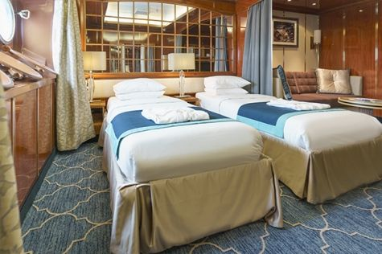  Mit rund 23 Quadratmeter sind die Main Deck Kabinen mit entweder zwei Einzelbetten oder einem Queensize Bett ausgestattet. Sie befinden sich auf dem Main Deck und verfügen über mindestens zwei Bullaugen mit Außensicht. Zur Ausstattung gehören: Bad, Safe, Kühlschrank, Zugang zum Satellitentelefon, TV/Video, individuelle Temperaturregulierung und Föhn.
Single Suite  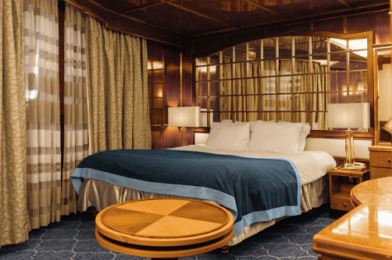  Die circa 21 Quadratmeter großen Kabinen befinden sich auf dem Oceanus Deck. Sie verfügen über ein Panorama-Fenster (das bei hohem Seegang möglicherweise abgedeckt wird), zwei Schränke sowie über ein Queensize Bett. Zur Ausstattung gehören: Bad, Safe, Kühlschrank, Zugang zum Satellitentelefon, TV/Video, individuelle Temperaturregulierung und Föhn. | Classic Suite  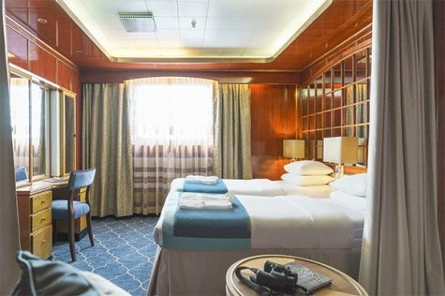  Die circa 21 Quadratmeter großen Kabinen befinden sich auf dem Oceanus Deck. Sie verfügen über ein Panorama-Fenster, zwei Schränke sowie über zwei Einzelbetten oder ein Queensize Bett. Zur Ausstattung gehören: Bad, Safe, Kühlschrank, Zugang zum Satellitentelefon, TV/Video, individuelle Temperaturregulierung und Föhn.
Superior Suite  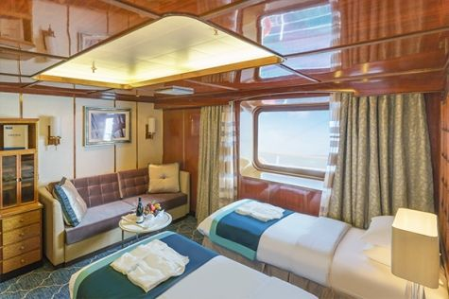  Die Superior Suiten befinden sich auf dem Club Deck und haben eine Größe von rund 20 Quadratmetern. Sie sind mit zwei Einzelbetten oder einem Queensize Bett ausgestattet. Das Panoramafenster gibt den Blick frei auf die Außen-Promenade des Club Decks. Ausstattung: Bad, begehbarer oder einfacher Kleiderschrank, Safe, Kühlschrank, Zugang zum Satellitentelefon, TV/Video, individuelle Temperaturregulierung und Föhn. | Deluxe Suite  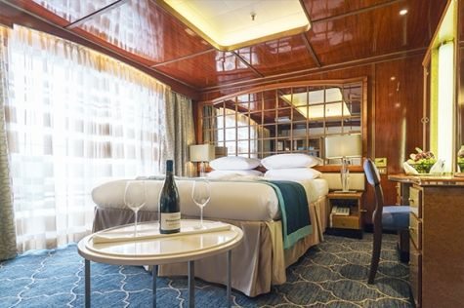  Bei den Deluxe Suiten können Sie die atemberaubende Aussicht auf die Landschaft von Ihrem persönlichen Balkon aus genießen, auf welchen Sie durch eine Glasschiebetür gelangen. Diese Suiten-Kategorie befinden sich auf dem Sports Deck. Mit ihren 24 Quadratmetern bieten sie viel Platz. Sie haben die Wahl zwischen zwei Einzelbetten oder einem Queensize Bett. Diese Suiten verfügen entweder über einen begehbaren Kleiderschrank oder einen großen Kleiderschrank in der Kabine. Die Ausstattung umfasst ein Badezimmer, Safe, Kühlschrank, Zugang zum Satellitentelefon, TV/Video, individuelle Temperaturregulierung und Föhn.
Premium Suite  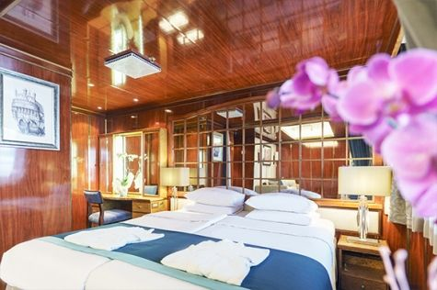  Die Premium Suiten befinden sich auf dem Sun Deck. Auf Ihrem persönlichen Balkon, auf welchen Sie durch eine Glasschiebetür gelangen, können Sie die wunderschöne Landschaft genießen. Die Suite sind durchschnittlich 30 Quadratmeter groß und Sie können bei der Bettenbestellung zwischen zwei Einzelbetten oder einem Queensize Bett wählen. Zur Ausstattung gehören ein Badezimmer, eine Lounge-Ecke, Safe, Kühlschrank, Zugang zum Satellitentelefon, TV/Video, individuelle Temperaturregulierung und Föhn. | Eigner Suite  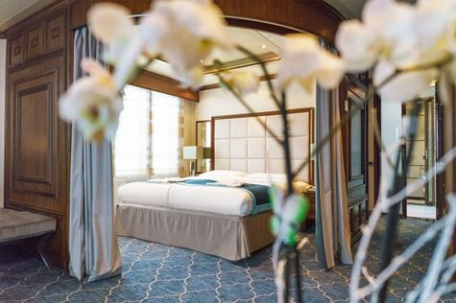  Die 63 Quadratmeter große und sehr elegante Suite liegt auf dem Sun Deck. Sie finden hier einen separaten Wohnbereich mit einer Sitzecke, eine BOSE-Musikanlage sowie einen HD-Plasma-Bildschirm, auf dem Sie Videofilme abspielen können. Durch die gläserne Schiebetüre gelangen Sie hinaus auf Ihr Privat-Deck. Relaxen Sie im Whirlpool in Ihrem Badezimmer und verbringen Sie eine angenehme Nacht im Queensize Bett. Zudem gibt es ein Bettsofa für eine dritte Person.

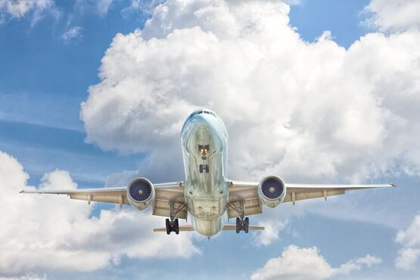 | Anreisepaket  Jetzt auch buchbar das An-Abreisepaket passend zur Expeditionsreise ab/ bis Deutschland*.  Reisen Sie bequem an. Wir planen Ihre An-/Abreise und buchen Ihnen passend zum Flug auch Transfers und Hotelübernachtungen. Außerdem können Verlängerungsnächte, City Touren und Business Class zusätzlich gegen einen Aufpreis gebucht werden.  * je nach Auslastung der Fluggeräte kann ggf. ein Zuschlag anfallen. Für Flüge ab Österreich und der Schweiz fällt möglicherweise ein Aufpreis an.  Preis für das An-/Abreisepaket bei zwei oder mehr gemeinsam reisenden Personen: 3.185,- EUR pro Person  Preis für das An-/Abreisepaket für Alleinreisende: 3.685,- EUR  Im An-/Abreisepaket enthalten: Flug in der Economy Class ab und bis D/ CH/ AT mit Lufthansa o.ä. nach Ushuaia, 2x Übernachtung mit Frühstück in Buenos Aires sowie alle notwendigen Flughafentransfers.  Mehr zu Flügen, Sitzplätzen und Reisegepäck erfahren Sie in unserer Rubrik An-/Abreise.
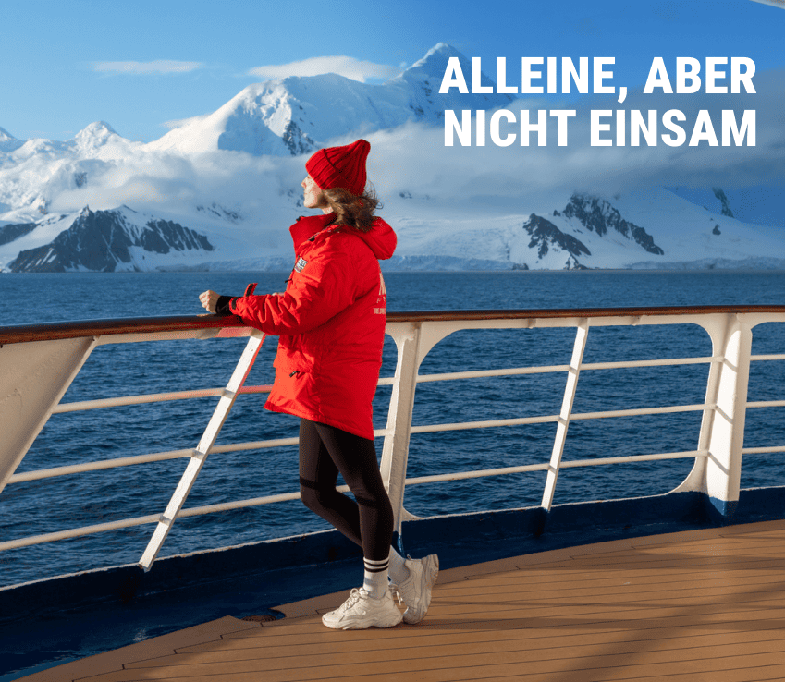 | Alleinreisen heißt nicht, einsam zu sein  Reisen Sie gemeinsam – und sparen Sie!  Haben Sie schon immer von Einer Reise in die Arktis oder Antarktis geträumt und Ihr Partner möchte nicht mit oder Sie reisen allein. Dann sind Sie nicht allein! Wir vermitteln Ihnen gerne einen gleichgesinnten Reisenden gleichen Geschlechts in Ihrer gewählten Kabinenkategorie. (Verfügbar für Dreibett-, Maindeck-, Classic- und Superior-Kabinen).  Oder Sie entdecken die Welt ganz nach Ihren Wünschen – mit einer Suite für sich allein.  Für mehr Privatsphäre können Sie eine Suite buchen, die speziell für Alleinreisende konzipiert ist.  Oder wählen Sie eine andere Kabinenkategorie für sich allein mit unserem Einzelkabinenzuschlag:  - Maindeck-, Classic- und Superior-Suiten: x1,7  - Deluxe-, Premium- und Owner’s-Suite: x2  Erleben Sie gemeinsame Abenteuer an Land und tauschen Sie Geschichten beim Abendessen aus, während Sie gleichzeitig den Komfort und die Privatsphäre Ihrer eigenen Kabine genießen.  Ob allein oder in Begleitung: Auf einem kleinen Schiff sind Sie von Gleichgesinnten umgeben, die Ihre Leidenschaft für Entdeckungen teilen. Kehren Sie nicht nur mit unvergesslichen Erinnerungen, sondern auch mit Freundschaften fürs Leben zurück.

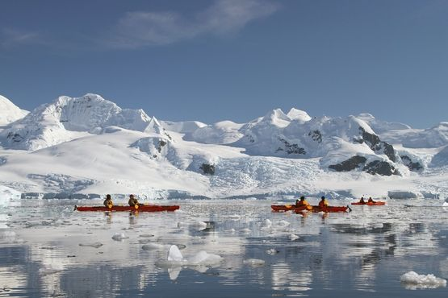 | Sea Kayak Club  KAYAKING IN DER ANTARKTIS SAISON 2025/26 (OPTIONALE AKTIVITÄT)  Antarktische Halbinsel: 785 € p. P.  Falkland, Südgeorgien, Antarktis: 870 € p. P.  Lieben Sie das Abenteuer und suchen Sie nach der Stille und Beschaulichkeit einer Seekajak-Fahrt in den Polarregionen? Dann sind Sie bei uns im Sea Kayak Club genau richtig! Mit Poseidon Expeditions, einem der Weltmarktführer in Expeditionskreuzfahrten, haben Sie an Bord der elegant-komfortablen MS Sea Spirit mit dieser Abenteuer-Option die die Möglichkeit die außerordentlich-spektakulären Paddel-Destinationen der Antarktis und der Arktis selbst zu erobern.  Eine Seekajak-Fahrt ist eine einmalige Gelegenheit die beeindruckenden Landschaften und Naturwelten der Polarregionen selbst hautnah zu erleben: die imposanten Eisberge, gewaltige Gletscher, knisterndes Packeis und sowie die faszinierende Tierwelt in ihrem natürlichen Lebensraum. Die Mitgliedschaft im Sea Kayak Club ermöglicht es Ihnen, die Polarregionen auf eine ganz andere Art und Weise zu entdecken — sicher und komfortabel — im Rahmen einer professionell geführten Kajak-Tour. Erleben Sie das Abenteuer Ihres Lebens und paddeln Sie mit uns in unseren Kleingruppen an einige der atemberaubendsten Wildnis-Schauplätze der Welt. Begleiten Sie uns auf unseren Expeditionsfahrten und entdecken Sie Ihr eigenes polares Paradies!
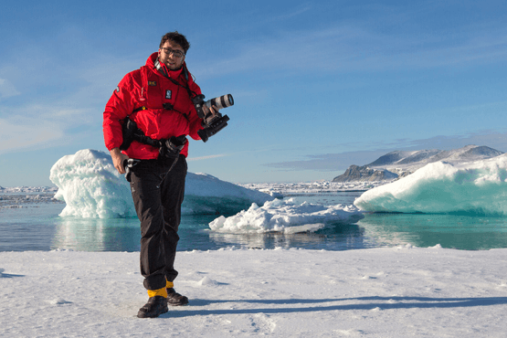 | Fotografie auf Reisen in die Arktis und Antarktis  OPTIONALE AKTIVITÄT (KOSTENLOS)  Die Polargebiete gehören zu den fotogensten Orten der Welt, die jeden Tag aufs Neue unzählige wunderschöne Landschaften präsentieren. Grenzenlose Eisflächen, Strände voller Seehunde oder Pinguine, Sonnenuntergänge am endlosen Horizont, ein sternenklarer Himmel und das majestätische Nordlicht – das alles liefert fantastische Fotomotive. Damit Sie auch wirklich mit gelungenen Bildern von der Reise zurückkehren, bieten wir Ihnen die Möglichkeit, an der Seite eines erfahrenen Fotografen mehr über Theorie und Praxis des Fotografierens zu erlernen.  Unser Foto-Experte beantwortet Ihre Fragen und gibt Praxis-Tipps – sowohl in Form von Vorträgen an Bord als auch während der Workshops an Land. Erlernen Sie die wichtigsten Bausteine der Fotografie auf eine unterhaltsame Weise, vor einer traumhaften Kulisse und mit vielen Gelegenheiten für Fragen und Feedback. Entdecken Sie in der Polarregion, wie man Licht auf eine ganz neue Weise wahrnehmen kann und welche neuen Bildkompositionen sich hier ergeben.

Im Expeditionspreis Inbegriffen  Willkommen in Ushuaia! Wir holen Sie am Flughafen ab und bieten Ihnen einen Gruppentransfer zum Hotel am Tag vor der Einschiffung an.  1 Übernachtung vor der Reise im Arakur Ushuaia Resort and Spa Hotel, wo Sie in einem warmen Whirlpool mit atemberaubender Aussicht entspannen können.  Gruppentransfer zum Schiff für die Einschiffung an Tag 2;  Gruppentransfer zum Flughafen oder Zentrum direkt nach der Ausschiffung;  Unterbringung in der gebuchten Kabinenkategorie;  Alle Mahlzeiten an Bord während der Reise (FR/M/A);  24-Stunden Wasser-, Tee- und Kaffeestation an Bord;  Alle geplanten Landgänge, Zodiacfahrten, Ausflüge lt. Programm (eis- bzw. wetterabhängig);  Erfahrene Expeditionsleitung und Lektoren (englisch-/deutschsprachig);  Speziell für Polarregionen konzipierter Expeditionsparka (Unser Geschenk, das Sie als Andenken behalten dürfen);  Leihweise original „Arctic Muck Boots“ (o.ä.), komfortable und hochwertige Thermo-Gummistiefel, wasserfest, gefüttert und mit gepolsterter Zwischensohle, für die Landgänge  Willkommens- und Abschiedscocktail;  Hafengebühren;  Informationsmaterial vor der Reise;  Digitales Logbuch der Reise;  Wi-fi an Bord.  IAATO-Gebühren und staatliche Steuern | Nicht Im ExpeditionspreisInbegriffen  Flug An- und Abreise zum Einschiffungs-/Ausschiffungsort  Auslands-Reisekrankenversicherung inkl. medizinischem Rücktransport (verpflichtend)  Reiserücktritt- und Reiseabbruchversicherung (empfohlen)  Persönliche Ausgaben, beispielsweise für alkoholische- oder Soft-Getränke, Wäscherei, Kommunikationskosten (Satelliten-Telefon) oder Einkäufe im Bord-Shop  Visum- oder Passgebühren (falls erforderlich)  Trinkgelder (freiwillig)

